初始资金为50u

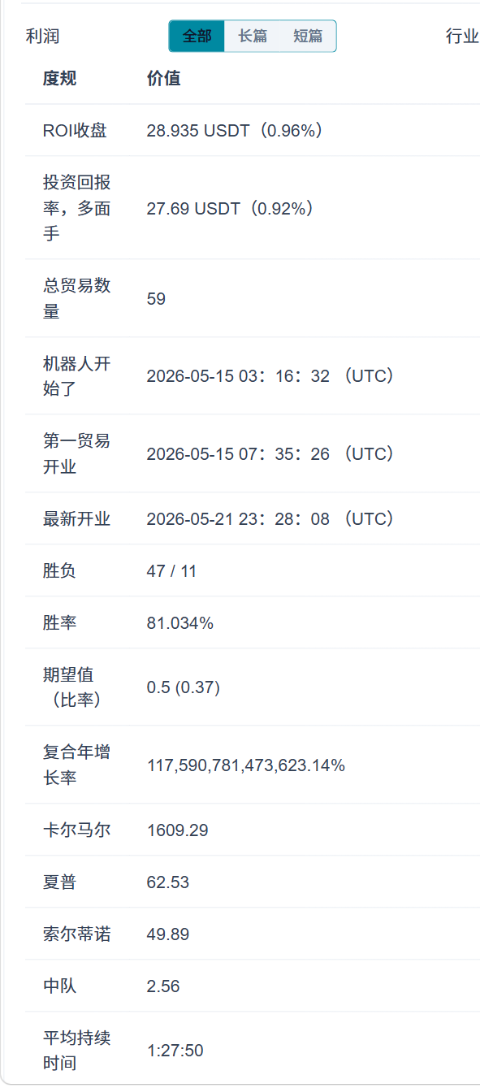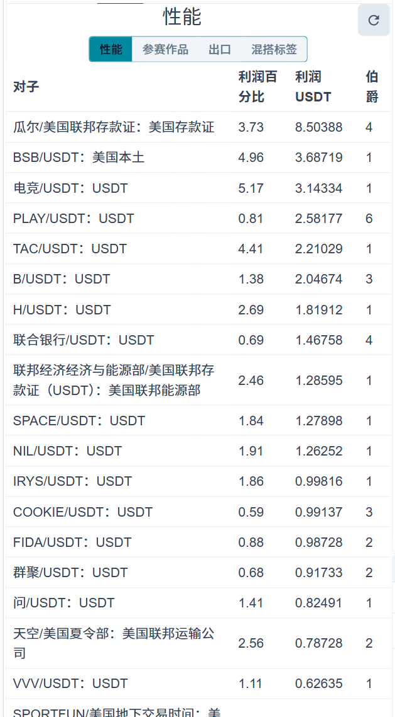
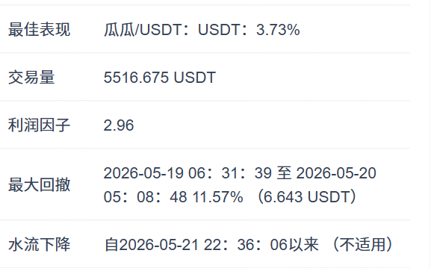

1.胜率高达 81.03%：47胜11负，非常稳。做10笔交易能赢8笔，这种“舒适感”能让你持仓心态很好，不容易因为连续亏损而崩溃。
2.利润因子 2.96：这比上次的 1.69 提升了很多。意味着你每亏损1 USDT，能赚回 2.96 USDT。胜率 + 高利润因子，这是非常健康的盈利模型
3.资金利用效率不错：59笔交易，总交易量 5516 USDT，平均每笔约 93 USDT。对于小资金来说，资金周转效率足够。
4.最大回撤 11.57% 对应 6.643 USDT：假设你本金约 57.4 USDT (6.643 / 0.1157)，这一周你大概赚了 28.9 USDT，周收益率达到了 50% 左右。虽然数字绝对值不大，但比率非常恐怖。
5.数据样本不足：7天、59笔交易，仍然属于“小样本”。这套策略能否适应下周的行情？能否适应不同币种？还需要更多时间验证。
6.回撤风险：虽然目前11.57%的回撤在绝对金额上很小，但未来如果增加资金量（比如加仓到1万U），一个11.57%的回撤就是1157U。必须提前规划好风控止损。
跑的时间更长：至少跑满1个月以上才能初步判断策略的稳定性
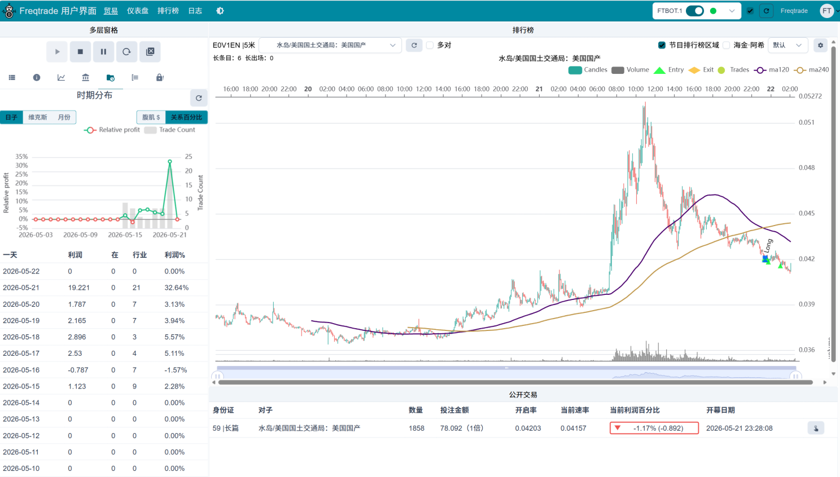
截止5-2-9:00策略的表现
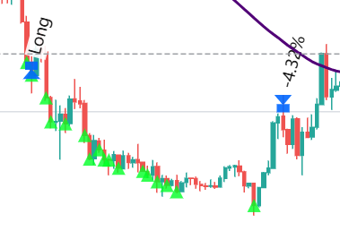
经过一段时间的实盘后，发现策略存在总是在阴跌的时候接飞刀，然后一直跌，然后超过百分之十，再反弹之后每次基本上都会亏百分之五左右，甚至每次可能不反弹或者说是反弹的时间跨度很长。
还有一个问题是，分为两种情况，一种是反弹明显，但是总是被甩下车，因为策略中有fastk_profit_sell退出因素，察觉到动力衰竭后退出，真实情况可能只是回踩，但好的一点是可以及时锁定利润；第二种情况是，反弹不明显，fastk_profit_sell退出因素在其中表现较好，总是能在反弹高点卖出。总的来说fastk_profit_sell退出因素表现不错，因为可以在反弹的时候及时锁住利润。

第一个问题解决的话，我分析了下交易历史，发现亏得最多的几单总是持仓时间很长，所以应该设置一个时间止损逻辑，
盈利单 (Profit) | 持仓时长 | 亏损单 (Loss) | 持仓时长
PLAYUSDT (+3.16) | 12分钟 | TRUTHUSDT (-6.57) | 22小时
GUAUSDT (+2.37) | 33分钟 | RUNEUSDT (-0.83) | 31.7小时
SWARMSUSDT (+1.45) | 5分钟 | PLAYUSDT (-2.49) | 4.3小时
BSBUSDT (+3.76) | 7分钟 | PROMPTUSDT (-1.39) | 54分钟
COOKIEUSDT (+0.19) | 3分钟 | MUSDT (-1.36) | 29分钟
尝试设置两小时之后如果利润还是小于0，则直接退出，虽然这样可能会产生亏损，错失机会，但是这样可以避免因为连续阴跌导致的更大的亏损，下一周再观察交易历史，看有没有产生改变，是更好了还是更差了？
# === 时间止损：持仓超过2小时且无盈利，则强制退出 ===
HOLD_TIMEOUT_HOURS = 2.0
duration_hours = (current_time - trade.open_date_utc).total_seconds() / 3600
if duration_hours >= HOLD_TIMEOUT_HOURS and current_profit <= 0:
return "time_stop_no_profit_2h"
在策略中加入这样的逻辑尝试。现在添加到服务器上

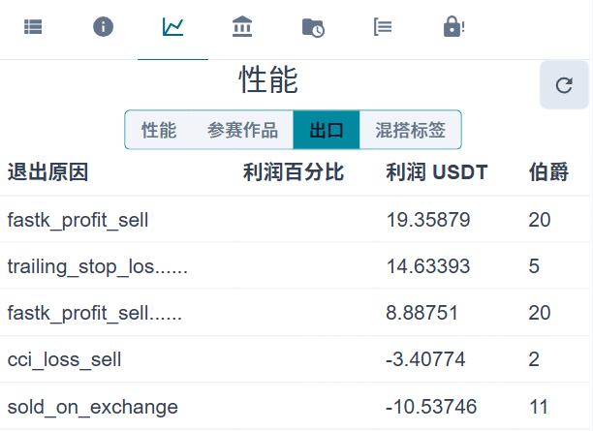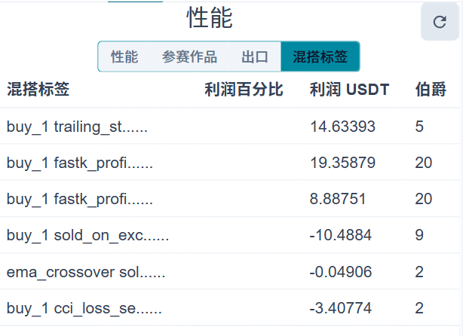
Sold_on_exchange是因为自己手动退出的

